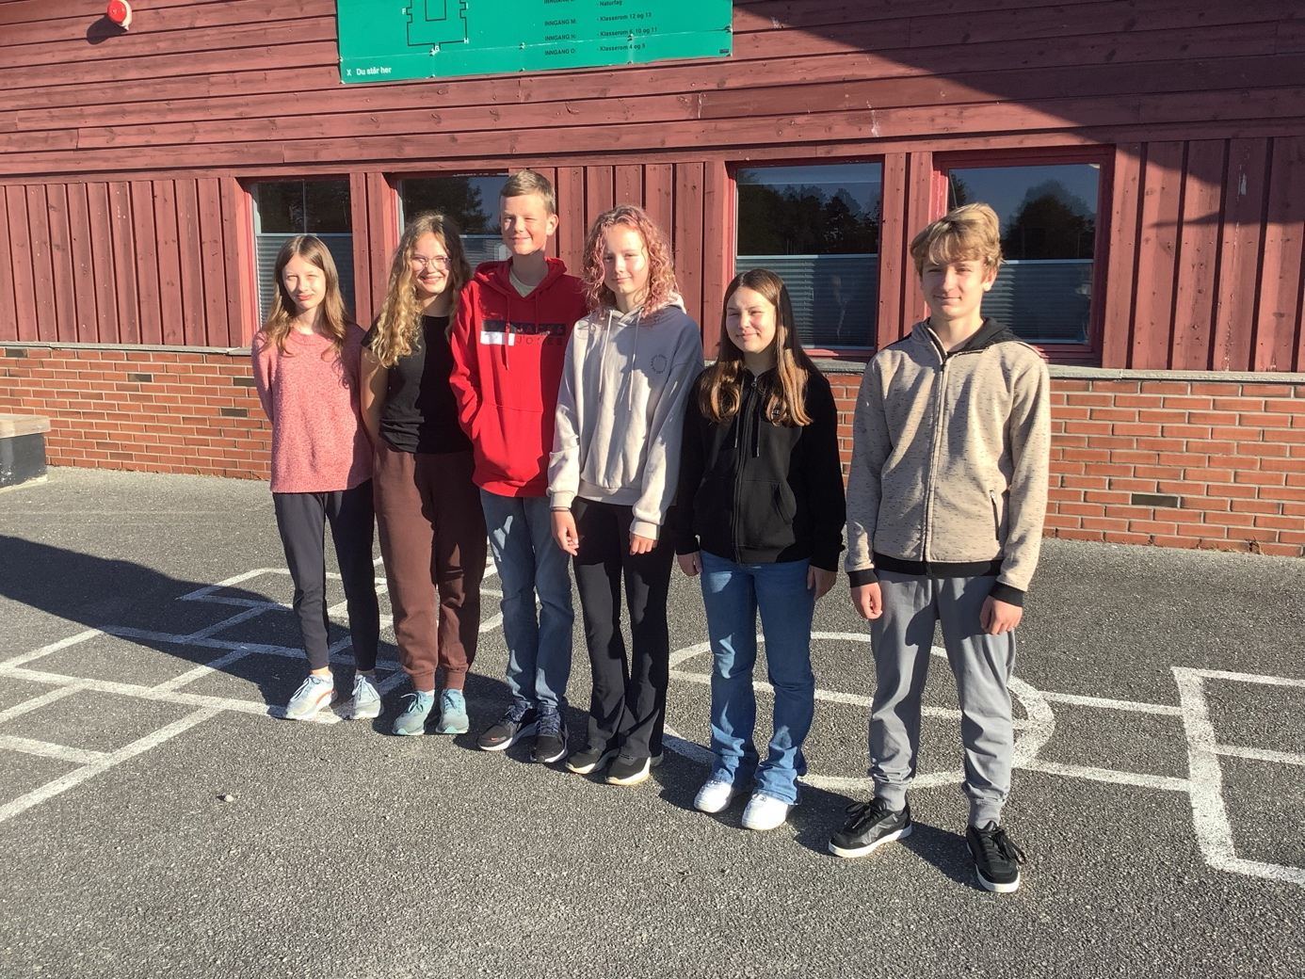

Fra venstre: Angelica Dahl Gundersen (nestleder), Solveig Alice Nilsen (leder), William Nordmark, Frida Salte, Eliana Schaer Tomren, Jonah Tveit

